

**QUALIDADE DE SOFTWARE**

Salomão Kapazi

Análise de Qualidade

Pato Branco - PR

2022

# RESUMO

O Movidesk é um software de helpdesk e servicedesk, com o seu principal foco em organizar e planejar toda a demanda que lhe é solicitado. Assim, fazendo com que seu manejo seja simples e pratico sem dificultar em nada a vida do usuário que poderá atender o seu cliente tranquilamente, seja por chat, e-mail, WhatsApp, entre outras plataformas que podem ser integradas via API.

# SUMÁRIO

1. RESUMO 2

2. SUMÁRIO 3

3. INTRODUÇÃO 4

4. O PROJETO 5

4.1 Detalhes do produto ou serviço 5

4.2 Tabela de Análise 5

4.3 Relatório 6

4.4 Evidências 7

4.5 Onde encontrar 8

5. CONCLUSÃO 8

6. REFERÊNCIAS BIBLIOGRÁFICAS 8

# INTRODUÇÃO

Para um sistema que atende pequenas empresas o Movidesk é uma ótima solução, pois abrange diversas áreas da sua empresa para apenas um único software. Usando seu sistema de Tickets para anexar informações fica pratico buscar solução para uma inconsistência por exemplo.

Até mesmo para gerenciar tal plataforma se torna simples, pois ela é desenvolvida através de gatilhos e macros, onde gatilhos fazem a maior parte técnica como: Ligar dois setores ou importar informações. E as macros para facilitar a vida do usuário preenchendo informações nos tickets.

O cliente desse Software pode acessar seus atendentes de várias formas as mais utilizadas são: Chat e E-mail. Todo e-mail que é recebido é transformado em um ticket pelos gatilhos, assim fazendo com que outros gatilhos ativem e apliquem algumas macros que irão direcionar ao atendente responsável para prestar suporte a essa solicitação. Via Chat é quase da mesma forma, porem o cliente vai estar conversando diretamente com o atendente e ao final dessa conversa será armazenado esse chat e transformado em um ticket.

# O PROJETO

Para um software que está no mercado com alguns bons anos, já passou da hora de se integrar com outros softwares famosos, como: Telefonias, WhatsApp, entre outros canais de comunicação.

Com um processo de fácil entendimento e configuração o Movidesk se torna um produto muito receptivo para empresas novas que querem algo pratico de se usar e que entrega o básico, mas peca muito no momento em que sua empresa começa a crescer e passa de pequena para uma média empresa, não fornecendo relatórios simples como uma visão do SLA (Service Level Agreement), uma frequência de atendimento por atendentes, sem mencionar a demora que o sistema tem de processar uma certa quantidade de informações.

Com 3 anos de usabilidade do Movidesk, minha empresa começou a perceber que não está mais nos atendendo, são: bugs diários, lentidão no sistema, distribuição de chats que não funciona, diversos erros conhecidos por vários programadores como o famigerado Erro 500.

## Detalhes do produto ou serviço

|  |  |
| --- | --- |
| **Nome do produto ou serviço:** | Movidesk |
| **Fabricante:** | Movidesk |
| **Tempo de uso:** | 3 anos |
| **Outros detalhes relevantes sobre o produto:** | Muito útil, porem com alguns bugs consideráveis. |

## Tabela de Análise

|  |  |  |
| --- | --- | --- |
| **Característica** | **Sua percepção** | **Referência da evidência [caso tenha]** |
| **Usabilidade:** | Comparado aos seus concorrentes acaba deixando a desejar. |  |
| **Matéria prima:** | Software comum construído na base de Json |  |
| **Performance:** | Lentidão excessiva e Erros comuns acontecendo com frequência. |  |
| **Design:** | Fácil e prático, muito acessível para pessoas leigas no mundo tecnológico. |  |
| **Suporte:** | Suporte excelente com conversas via Chat de fácil acesso e excelência de atendimento. |  |

## Relatório

* Software Movidesk de atendimento ao cliente.
* Usado 24 horas por dia.
* Empresa em que trabalho, mais de 200 colaboradores
* Ótimo para uma empresa de pequeno porte onde a demanda é baixa.
* Péssimo para uma empresa de médio/grande porte onde a demanda se torna maior do que o sistema aguenta.
* Se tirar a lentidão e os bugs da Movidesk ela pode se tornar tranquilamente uma concorrente com a Zendesk.

## Evidências

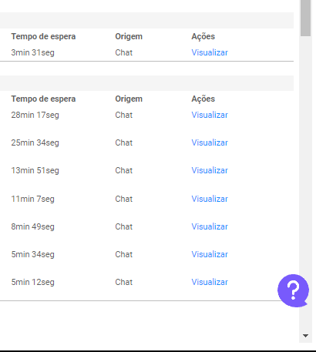  
Imagem 1: Tempo de espera excessivo (Limite é 1 minuto).

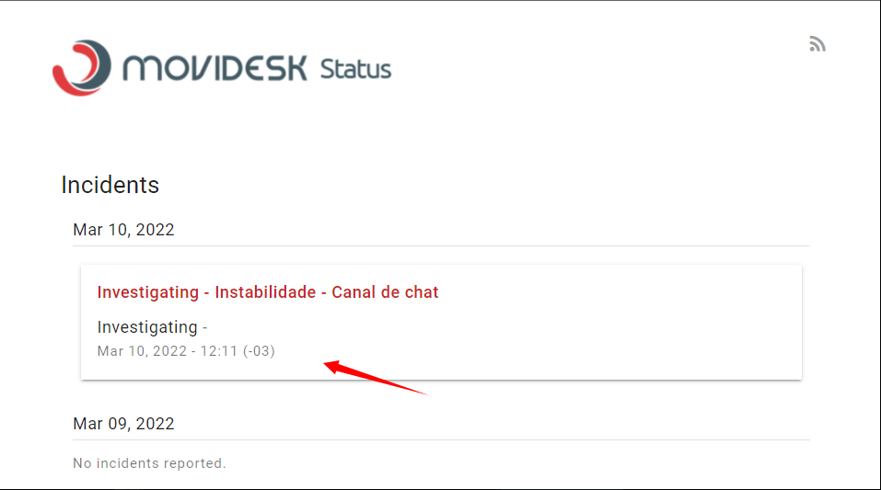

Imagem 2: Instabilidade no Sistema.

## Onde encontrar

Pode ser encontrado e contratado pelo site:

https://www.movidesk.com

# CONCLUSÃO

Um ótimo sistema e de fácil configuração, porem como todo sistema tem seus altos e baixos, desse modo em uma escala de 0 a 10 poderia facilmente colocar ele com a nota 06, por conta do seu design fácil e amigável, mas deixa a desejar nos relatórios e instabilidades.

# REFERÊNCIAS BIBLIOGRÁFICAS

Movidesk - Conhecimentos, 2016.

Disponível em: https://www.movidesk.com